<伞兵一号商城>

Use-Case-用例实现规约：<买家搜索商品>

版本 <1.0>

修订历史记录

|  |  |  |  |
| --- | --- | --- | --- |
| **日期** | **版本** | **说明** | **作者** |
| <27日/6月/2020年> | <1.0> | <编写文档> | <韩博骋> |
|  |  |  |  |
|  |  |  |  |
|  |  |  |  |

目录

1. 简介 4

1.1 目的 4

1.2 范围 4

1.3 定义、首字母缩写词和缩略语 4

1.4 参考资料 4

1.5 概述 4

2. 事件流 – 设计 4

2.1 VOPC类图 4

2.2 顺序图 4

2.3 协作图 4

3. 派生需求 4

Use-Case-用例实现规约：<买家搜索商品>

# 简介

## 目的

描述买家（Buyer）搜索商品的流程。

## 范围

影响推荐系统。

## 定义、首字母缩写词和缩略语

## 参考资料

## 概述

买家在已有商品基础上搜索商品的流程。

# 事件流 – 设计

## VOPC类图

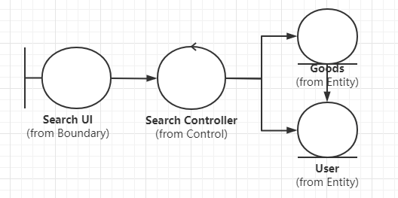

## 顺序图

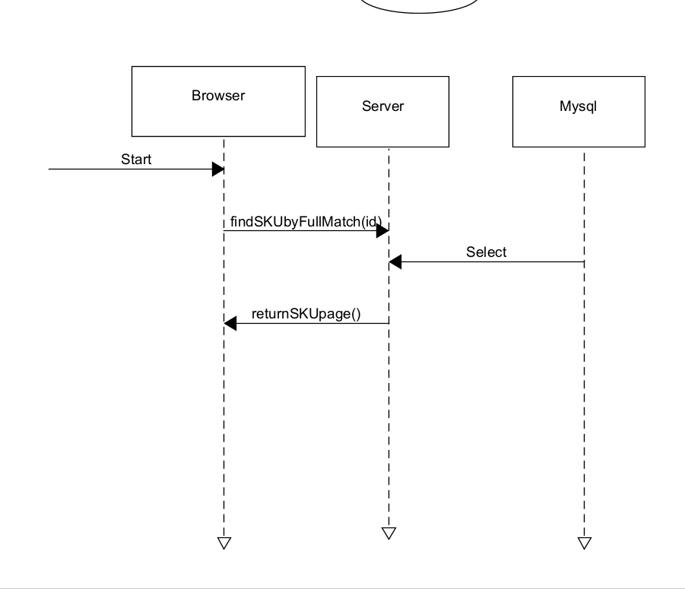

## 协作图

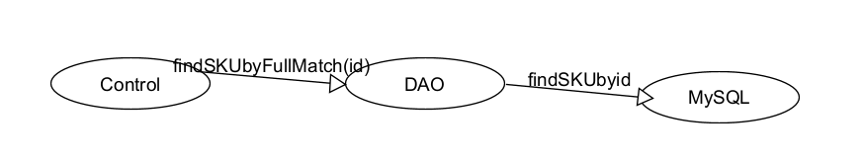

# 派生需求

服务器能正常运行；用户未登录或者登录身份为买家。